**溶液与溶解度复习**



日期： 时间： 姓名：

Date: Time: Name:

初露锋芒

根据甲乙物质的溶解度曲线回答下列问题：

0 20 40 60 80 t℃

50

40

30

20

S(g/100g)

．

．

甲

乙

a

b

（1）40℃时甲物质的溶解度是_________；80℃时，乙物质在10g水中最多可以溶解_________g，此时溶质的质量分数是_________。（精确到0.1%）

（2）甲中混有少量的乙，提纯甲物质的方法是__________________。

（3）将b点的甲溶液转化为a点的甲溶液，采取的方法是_________（选填编号）。

A．增加溶质 B．恒温蒸发溶剂 C．升高温度 D．降低温度

（4）将80℃时甲乙的饱和溶液分别降温到20℃，下列说法正确的是_________。

A．析出固体的质量：甲>乙 B．降温后溶质的质量分数：甲<乙

C．降温后溶剂质量：甲<乙 D．降温后溶质质量：甲<乙

【难度】★

【答案】（1）40g/100g水，5，33.3%；（2）冷却热饱和溶液（或降温结晶）；（3）AB；（4）B

|  |  |
| --- | --- |
| **学习目标**  **&**  **重难点** | 1．掌握并理解饱和溶液与不饱和溶液转换方法；  2．掌握影响物质溶解度的因素；  3．理解溶解度曲线的含义；  4．掌握物质结晶的方法。 |

 根深蒂固

模块一：溶液、浊液与溶液酸碱性的判断

1．物质的溶解过程

由于水具有极高的溶解和分散其他物质的能力，我们通常把物质放入水中分散形成溶液或浊液。有的物质（如：________等）溶于水时会放出大量热量。

2．溶液

由一种或一种以上的物质分散到另外一种物质里，形成______、______的混合物，叫作溶液。

其中被溶解的物质叫作______，溶解其他物质的物质叫作______。

3．浊液

在溶液里形成的不均一、不稳定的混合物成为浊液。

其中难溶固体小颗粒和水形成的混合物（分散系）叫作________，难溶液体小颗粒和水形成的混合物叫作________。

4．溶液的pH

表示稀溶液的酸碱性强弱

范围：0~14

室温下，pH=7的溶液呈____性；pH<7的溶液呈____性，pH越小，酸性越____，pH>7的溶液呈____性，pH越大，碱性越____。

5．酸碱指示剂

检验溶液酸碱性的指示剂，常用的酸碱指示剂：

|  |  |  |  |
| --- | --- | --- | --- |
| 酸碱指示剂 | 酸性 | 中性 | 碱性 |
| 石蕊 |  |  |  |
| 酚酞 |  |  |  |

6．酸碱盐溶液酸碱性的检测

1．使用石蕊试液或酚酞试液：取少量待测液，滴加指示剂，观察试液的颜色变化；

2．使用石蕊试纸：用干燥洁净的玻璃棒________待测液沾在石蕊试纸上，观察试纸的颜色变化；

3．使用pH试纸：用干燥洁净的玻璃棒________待测液滴在pH试纸上，再与标准比色卡对照。

【答案】烧碱 均一 稳定 溶质 溶剂 悬浊液 乳浊液 中 酸 强 碱 强

|  |  |  |  |
| --- | --- | --- | --- |
| 酸碱指示剂 | 酸性 | 中性 | 碱性 |
| 石蕊 | 红色 | 紫色 | 蓝色 |
| 酚酞 | 无色 | 无色 | 红色 |

蘸取 蘸取

模块二：溶液组成的定性描述

一、饱和溶液和不饱和溶液

1．饱和溶液：在____________下，一定量的______里，______再溶解某种溶质的溶液

2．不饱和溶液：在____________下，一定量的______里，______继续溶解某种溶质的溶液

3．饱和溶液和不饱和溶液与浓溶液和稀溶液辨析

（1）浓溶液______（填“一定”或“不一定”，下同）是饱和溶液，稀溶液______是不饱和溶液；

（2）同一温度下，同种溶质和溶剂，饱和溶液的溶质质量分数一定比不饱和溶液_____。

4．饱和溶液和不饱和溶液的转化关系：



特例：氢氧化钙和气体的溶解性随温度的升高而降低。

【答案】一定温度；溶剂；不能；一定温度；溶剂；能；不一定，不一定，高；



二、溶解度

1．固体物质的溶解度：

在_______下，某物质在______溶剂中达到______状态时所溶解的______，符号：______。

2．气体的溶解度：

在一定的温度、________下，溶解在1体积水中达到______状态时的气体______。

3．影响物质溶解度大小的因素：

____________、____________、____________。【气体还要考虑______的影响】

4．固体溶解性和溶解度的关系（1个大气压，20℃时）

|  |  |  |  |  |
| --- | --- | --- | --- | --- |
| 溶解性 | 易溶 | 可溶 | 微溶 | 难溶 |
| 溶解度/(g/100g水) |  |  |  |  |

5．溶解度曲线：

（1）在坐标系上用线把物质在各个温度下溶解度的点连接起来，得到该物质溶解度曲线。

（2）溶解度曲线能够直观地体现____________________________________的趋势

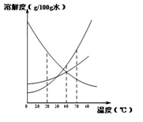（3）溶解度曲线的意义：

①溶解度受___________的趋势；

②某温度下______________________；

③曲线交点表示_____________________________________；

④**曲线上的点**表示该物质在该温度下的__________，

**曲线上方的点**表示该物质在该温度下的饱和溶液，并有___________，

**曲线下方的点**表示该物质在该温度下的___________。

6．物质从溶液中析出：

（1）结晶：具有规则的几何外形的固体叫作晶体，形成晶体的过程叫结晶。

（2）物质结晶的方法：

①_________（或____________）：适用于溶解度受温度影响变化比较_____的固体物质。

例如：________等；

②________：适用于溶解度受温度影响比较____的固体物质。

例如：________等。

7．结晶水合物：含有结晶水的晶体，如：石碱、胆矾（CuSO4·5H2O）、明矾。

【答案】一定温度，100g，饱和，克数，S；压强，饱和，体积；

溶质的性质，溶剂的性质，温度，压强；

|  |  |  |  |  |
| --- | --- | --- | --- | --- |
| 溶解性 | 易溶 | 可溶 | 微溶 | 难溶 |
| 溶解度/(g/100g水) | S>10 | 10>S>1 | 1>S>0.01 | S<0.01 |

物质溶解度随着温度变化，温度变化，该物质的溶解度，两物质或多种物质在某温度下溶解度相等，

饱和溶液，溶质析出，不饱和溶液

降温结晶，冷却热饱和溶液，大，硝酸钾；蒸发结晶，小，氯化钠

模块三：溶液组成的定量计算

1．溶解度的计算：

对于饱和溶液：____________________，____________________。

2．溶液中溶质的质量分数（c%）

（1）*c*%=___________________，其中：m(溶液)=_________+_________=________×________

（2）一定温度下的饱和溶液中：*c*%=___________________，___________________。

（3）用溶剂稀释浓溶液时，溶质的质量不变，有以下“稀释公式”：

___________________=___________________=___________________

【答案】

1．，

2．（1），其中：m(溶液)=m(溶质)+m(溶剂)=ρ(溶液)×V(溶液)

（2），。

（3）m(浓溶液)×c%(浓溶液)=m(稀溶液)×c%(稀溶液)=[m(浓溶液)+m(水)]×c%(稀溶液)

 枝繁叶茂

模块一：溶液、浊液与溶液酸碱性的判断

题型1：溶液的形成

【例1】（2013年上海中考）厨房中的物质放入足量的水中，充分搅拌，不能形成溶液的是（ ）

A．食用油 B．白醋 C．白糖 D．食盐

【难度】★【答案】A

【例2】（2014年上海中考）加入足量水充分搅拌，能形成溶液的是（ ）

A．泥沙 B．蔗糖 C．植物油 D．大理石

【难度】★【答案】B

题型2：溶液的酸碱性

【例3】（2013年上海中考）pH是水质监测的重要指标之一，下列水样酸性最强的是（ ）

A．pH=1.3的工业废水 B．pH=4.5的雨水

C．pH=7的蒸馏水 D．pH=7.3的矿泉水

【难度】★【答案】A

【例4】下列溶液中，既能使紫色石蕊溶液变蓝，又能使无色酚酞变红的是（ ）

①碳酸钠溶液；②白醋；③汽水；④石灰水；⑤食盐水；⑥氨水

A．②③ B．①④⑤ C．③④⑥ D．①④⑥

【难度】★【答案】D

【例5】用pH试纸测定食用白醋的酸碱度，如果先将pH试纸用蒸馏水润湿后，再把白醋滴在试纸上，测得的pH与白醋实际pH比较，则（ ）

A．前者偏高 B．前者偏低 C．两者相等 D．无法确定

【难度】★★【答案】A

模块二：溶液组成的定性描述

【例1】（2013年上海中考）室温时，对100 mL氯化钠饱和溶液作如下操作，最终甲、乙两烧杯中溶液 （ ）



A．溶质质量相同 B．溶质质量分数相同

C．均为不饱和溶液 D．溶剂质量相同

【难度】★

【答案】A

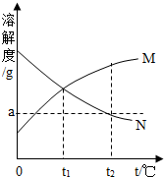【例2】右图是M、N两种物质的溶解度曲线，在t2℃时往盛有100g水的烧杯中先后加入*a* g M和*a* g N（两种物质溶解时互不影响，且溶质仍是M、N），充分搅拌。将混合物的温度降低到t1℃，下列说法正确的是 （ ）

A．t2℃时，得到M的饱和溶液

B．t2℃时，得到N的不饱和溶液

C．温度降低到t1℃时，M、N的溶质质量分数相等，得到M、N的不饱和溶液

D．温度降低到t1℃时，M、N的溶解度相等，得到M、N的饱和溶液

【难度】★

【答案】C

【例3】现有10 ℃含100 g的澄清氢氧化钙饱和溶液。若把该溶液用水浴加热到60 ℃（水的蒸发忽略不计）。下列说法错误的是 （ ）

A．溶液变浑浊 B．溶液变为不饱和

C．溶液仍饱和 D．溶质质量分数变小

【难度】★

【答案】B

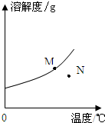【例4】右图为A物质的溶解度曲线。M、N两点分别表示A物质的两种溶液。下列做法不能实现M、N间的相互转化的是（A从溶液中析出时不带结晶水） （ ）

A．从N→M：先向N中加入适量固体A再降温

B．从N→M：先将N降温再加入适量固体A

C．从M→N：先将M降温过滤后再将其升温

D．从M→N：先将M升温再将其蒸发掉部分水

【难度】★

【答案】D

【例5】（2012年上海中考）一定温度下，向右图所示烧杯中加入一定量水，仅有部分晶体溶解。所得溶液与原溶液相比，说法正确的是 （ ）

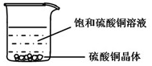A．溶剂的质量增加，溶液颜色变浅

B．溶质溶解度不变，溶液颜色变深

C．溶质的质量增加，溶液颜色变深

D．溶质溶解度不变，溶液颜色不变

【难度】★★

【答案】D

【例6】（2012年上海中考）溶解度可表示物质溶解性的大小。

（1）右下图是甲、乙、丙三种固体物质（均不含结晶水）的溶解度曲线。

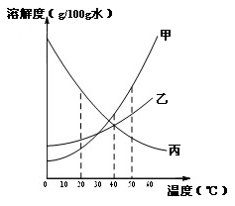

①20℃时，甲的溶解度________（填“＞”、“＜”或“＝”）乙的溶解度。

②40℃时，乙和丙________（填“能”或“不能”）形成溶质质量分数相同的饱和溶液。

③20℃时，烧杯中分别盛有相同质量甲、乙、丙的饱和溶液，各加入等质量的对应固体，并升温至50℃。请填写下表。

|  |  |
| --- | --- |
| 烧杯中的溶质 | 烧杯中固体的变化 |
| 甲 | __________________ |
| 乙 | 固体逐渐减少至全部溶解 |
| 丙 | __________________ |

（2）气体的溶解度也有一定的变化规律。

①打开可乐瓶，逸出大量气泡。由此可见，压强越小，CO2的溶解度越_________。为增大CO2的溶解度，可采用的一种方法是________。

②不同温度下，氧气的溶解度随压强的变化如右图所示，图中t1对应的温度为40℃，则t2对应的温度________（填编号）。

a．大于40℃ b．小于40℃ c．无法确定

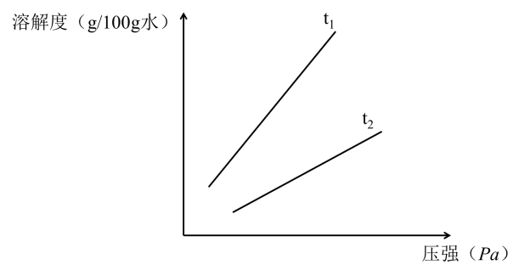

【难度】★★

【答案】（1）＜；能；固体逐渐减少，至全部溶解；固体逐渐增加；（2）小；降温（或加压）；a

【例7】（2011年上海中考）下表是KNO3、NaCl在不同温度下的溶解度（单位：g/100g水）

|  |  |  |  |  |  |  |  |  |  |  |  |
| --- | --- | --- | --- | --- | --- | --- | --- | --- | --- | --- | --- |
| 温度（℃） | 0 | 10 | 20 | 30 | 40 | 50 | 60 | 70 | 80 | 90 | 100 |
| KNO3 | 13.3 | 20.9 | 32 | 45.8 | 64 | 85.5 | 110 | 138 | 169 | 202 | 246 |
| NaCl | 35.7 | 35.8 | 36 | 36.3 | 36.6 | 37 | 37.3 | 37.8 | 38.4 | 39 | 39.8 |

（1）以上两种物质溶解度的变化受温度影响较小的是________。

（2）30℃时，KNO3的溶解度是________g/100g水。

（3）KNO3溶液中含有少量NaCl时，可通过________的方法提纯。

（4）对（3）析出的晶体和剩余溶液描述正确的是________（填写编号）。

Ⅰ．剩余溶液一定是KNO3饱和溶液 Ⅱ．剩余溶液一定是NaCl不饱和溶液

Ⅲ．上述方法可以将两者完全分离 Ⅳ．析出的晶体中只含有KNO3

【难度】★

【答案】（1）NaCl；（2）45.8；（3）降温结晶（或冷却热饱和溶液）；（4）I

【例8】（2013年上海中考）某实验小组对不同条件下硝酸钾的溶解情况进行了以下实验：

在甲、乙、丙三个烧杯中各放入20.0 g硝酸钾晶体，再分别加入50.0 g冷水、热水与酒精，充分搅拌后（保持各自温度不变），结果如下图所示。

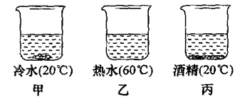

（1）甲烧杯中溶液是________（填“饱和”或“不饱和”）溶液。

（2）由以上实验可得出结论：影响物质溶解性的因素有____________、____________。

（3）将乙烧杯中的溶液缓缓降温至t1℃时，溶液恰好达到饱和状态。则t1℃时，硝酸钾的溶解度是________g/100g水。再往乙烧杯中加入10 g水，改变温度至t2℃时，溶液又恰好达到饱和状态，则t1______t2（填“>”、“<”或“=”）。

（4）经实验测定，获得不同温度时硝酸钾的溶解度数据。

|  |  |
| --- | --- |
| 温度 | 溶解度（g/100g水） |
| 20 | 31.6 |
| 40 | 63.9 |
| 50 | 145 |
| 60 | 110 |
| 70 | 140 |
| 80 | 169 |

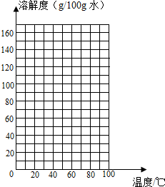

分析上述数据，某温度时的硝酸钾溶解度数据可能存在较大的误差，该温度时______℃。

请根据表中的数据，在坐标图中描点、绘制符合硝酸钾溶解度变化规律的曲线。

【难度】★★

【答案】（1）饱和；（2）温度、溶剂种类；（3）40.0；>；（4）50

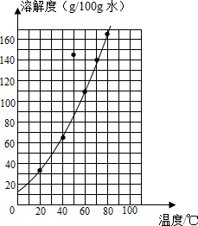

【例9】（2014年上海中考）氯化钠是一种重要的资源，在海水中储量很丰富。

（1）海水晒盐是海水在常温下蒸发得到氯化钠的过程，实验室用氯化钠溶液模拟该过程：

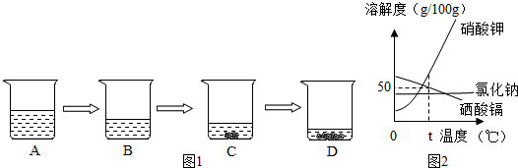

已知B溶液恰好是氯化钠的饱和溶液，与B溶液中溶质质量相等的溶液是_________（填编号）；与B溶液中溶质质量分数相等的溶液是__________（填编号）．

（2）氯化钠、硝酸钾、硒酸镉的溶解度曲线如图2所示。据图回答：



溶解度变化受温度影响最大的是______。

t℃时，溶解度最小的是______。

t℃时，将25g硒酸镉加入________g水中，完全溶解后，恰好得到饱和溶液。要进一步提高该溶液的溶质质量分数，可进行的操作是____________________。

（3）硝酸钾溶液中含有少量氯化钠杂质，提纯的方法是______________________。

【难度】★★

【答案】（1）A；CD （2）硝酸钾；氯化钠；50；降低温度并加入硒酸镉

（3）降温结晶（冷却热饱和溶液）

模块三：溶液组成的定量计算

【例1】（2013年上海中考）右图为市售盐酸标签的部分内容，其中36.0%~38.0%表示该盐酸中（ ）

技术条件

HCl含量36.0%~38.0%

外观 合格

A．氯元素的含量 B．溶质溶解度 C．溶质质量分数 D．溶质式量

【难度】★

【答案】C

【例2】已知t1℃时，物质c的溶解度为20 g/100g水，则在该温度下，向80g的水中加入20 g c物质，充分搅拌，所得溶液的质量是__________g；

【难度】★

【答案】96g；

【例3】农业生产常用溶质的质量分数为10% ~ 20%的NaCl溶液来挑选种子。现将300g 25%的NaCl溶液稀释为10%的NaCl溶液，需要加水的质量为__________ g。

【难度】★

【答案】450

【例4】已知40℃时，KCl的溶解度为40.0 g/100g水，则40℃时，将70 g KCl的饱和溶液稀释成质量分数为20%的溶液，需加水__________g。

【难度】★

【答案】30

【例5】右图A、B、C三种固态物质（不含结晶水）的溶解度曲线。

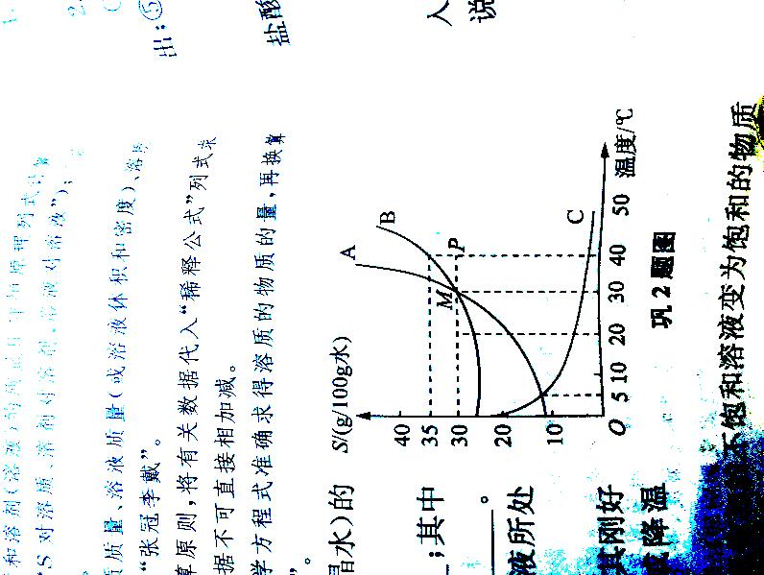

（1）20℃时，A、B、C的溶解度由小到大的顺序为_________________；其中溶解性属于可溶物质的是_____________，可能属于气态物质的是_______________。

（2）P点表示40℃时，100g水溶解________gA。该溶液所处的状态是_______状态（填“饱和”或“不饱和”）。

（3）现有50g水，将一定量的B溶解后处于P点，若使其刚好饱和，可以再加入B____g，或蒸发水______g，或降温到_________。

（4）通过增加溶质、蒸发溶剂、升温三种方法均可使接近饱和的不饱和溶液变为饱和的物质是______。

（5）从A和B的混合物中提纯A，可采用的方法是_________，其理由是___________________。

（6）现有40℃时，等质量的A、B、C三种物质的饱和溶液，降温到5℃时，析出晶体最多的是__________，所得溶液的溶质质量分数由大到小的顺序为_____________。

（7）50℃时，80g饱和A溶液中含有A30g。则该温度时A的溶解度为______g/100g水，其溶质质量分数为___________。若将此溶液稀释到25%，需加水__________g。

（8）现有30%的B溶液100g，加热蒸发30g水，冷却至原温度，有10gB晶体析出。则蒸发后溶液的质量为_______g，该温度下，B的溶解度为________g/100g水。

（9）现有某温度时的A溶液120g，如果在该溶液中加入8gA固体，或者恒温蒸发20g水，都能使该溶液变为该温度时饱和A溶液，该温度时A的溶解度为_________。

【难度】★★

【答案】（1）C、A、B；C；C；（2）30；不饱和；（3）2.5；7.1；30℃；（4）C；

（5）冷却结晶；A的溶解度受温度影响变化较大；（6）A；B>A>C；（7）60；37.5%；40

（8）60；50；（9）40g/100g水

【例6】某物质ag完全溶于（100-a）g水中，所得溶液质量分数为 （ ）

A．大于a% B．小于a% C．等于a% D．无法确定

【难度】★★

【答案】D

【方法技巧】在*a*g水中加入*b* g X物质，完全溶解后，对所得溶液的溶质质量分数*w*讨论如下：

（1）若，则X物质可能是KNO3等

（2）若，则X物质可能是CuSO4·5H2O等；

（3）若，则X物质可能是CaO等。

【例7】下图是a、b、c三种物质（均不含结晶水）的溶解度曲线。

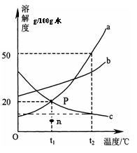

（1）t1℃时物质的溶解度a_____b（填“＞”或“＜”或“＝”）；

（2）t2℃时将28g a物质加入到50g水中充分溶解，所得溶液的质量为__________g，其中溶质与溶剂的质量比为____________；

（3）t1℃时，欲将c物质在m点对应的溶液变为p点的溶液，可采用的方法是_________________（写一种即可）；

（4）t2℃时，将等质量的a、b、c三种物质的饱和溶液分别降温到t1℃时：

a．发现有固体析出的溶液是________（填溶质字母，下同），析出溶质质量大小为________，温度保持t1℃不变，通过加相同溶剂，可以使溶质恰好溶解，使用溶剂质量大小为___________。

b．t1℃时，三种溶液溶质质量分数大小_____________。

c．t1℃时，三种溶液溶解度大小_____________。

d．t1℃时，a、b两种溶液中，溶质质量大小比较_____________。

【难度】★★

【答案】（1）＜；（2）75，1:2；（3）加溶质或恒温蒸发溶剂；

（4）ab；a＞b；a＞b；b＞a＞c；b＞a=c；b＞a

【例8】溶液在生产及生活中有十分重要的作用。根据下表回答问题。

|  |  |  |  |  |  |  |  |
| --- | --- | --- | --- | --- | --- | --- | --- |
| 温度/℃ |  | 0 | 20 | 40 | 60 | 80 | 100 |
| 溶解度（g/100g水） | NaCl | 35.7 | 36.0 | 36.6 | 37.3 | 38.4 | 39.8 |
| KNO3 | 12.2 | 31.6 | 63.9 | 110 | 169 | 246 |

（1）根据上表数据，设计一个室温下鉴别NaCl和KNO3的实验方法：__________________。

（2）配制150kg质量分数为7%的KNO3植物营养液，需要水的质量为________kg。

（3）60℃时，向一个盛有18gNaCl和60gKNO3的烧杯中，加入50g的水，充分溶解后所得溶液中KNO3的质量分数是_________。（KNO3和NaCl溶解度互不影响，保留到0.1%）

（4）采用一种操作方法，将上述（3）烧杯中处于不饱和状态的溶质变为饱和状态，下列说法正确的是______________。

I．溶剂的质量一定减小 II．该溶质的质量分数一定增大

III．该溶质的质量可能不变 IV．可降低温度或增加溶质

（5）工业上要从类似上述（3）的混合溶液中分离出NaCl和KNO3。

①要使KNO3尽量析出，NaCl尽量不析出，可采用的方法是___________________。

②对①析出的晶体和剩余溶液的描述和处理正确的是____________。

I．析出的KNO3晶体为44.2g

II．剩余溶液一定是KNO3的饱和溶液

III．将剩余溶液降温结晶、过滤，可获得较纯的KNO3晶体

IV．将剩余溶液蒸发结晶、趁热过滤，可获得较多的NaCl晶体

【难度】★★★

【答案】（1）称取其中一种固体1.0g，放入试管中，加入3mL水，充分振荡，若固体全部溶解，则是氯化钠；若未完全溶解则为硝酸钾；

（2）139.5；（3）44.7%；（4）III和IV；（5）降温到20℃；I、II和IV；

【例9】取10g某氯化钠溶液，滴入足量硝酸银溶液，得到0.02mol白色沉淀。

（1）计算该氯化钠溶液的溶质质量分数（根据化学方程式列式计算）；

（2）用15%的氯化钠溶液浸泡瓜果片刻可以起到消毒作用。要使①中氯化钠溶液的溶质质量分数变为15%，可向其中加入一定量的___________（填“氯化钠”或“水”）。

【难度】★★

【答案】（1）11.7%；（2）氯化钠

【例10】向盛有100g稀硫酸的烧杯中加入一定量的镁粉，固体完全溶解后，再向所得溶液中加入NaOH溶液，所得沉淀质量与加入NaOH溶液的质量关系如图所示：

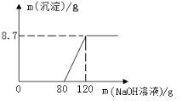

（1）计算氢氧化钠溶液的溶质质量分数（要求写出计算过程）

（2）与氢氧化钠溶液反应所消耗硫酸溶质的质量为______克。

【难度】★★

【答案】（1）30%；（2）29.4g

 瓜熟蒂落

1．（2015年上海中考）生活中的常见物质属于溶液的是（ ）

A．草莓酱 B．蒸馏水 C．蔗糖水 D．玉米糊

【难度】★

【答案】C

2．（2016年上海中考）放入水中不能形成溶液的物质是（ ）

A．花生油 B．食盐 C．白糖 D．白酒

【难度】★

【答案】A

3．（2015年上海中考）溶解是生活中常见的现象，不同物质在水中的溶解能力不同。

（1）下表是KNO3、NaCl在不同温度下的溶解度（单位：g/100g水）。

|  |  |  |  |  |  |  |
| --- | --- | --- | --- | --- | --- | --- |
| 温度（℃） | 0 | 20 | 40 | 60 | 80 | 100 |
| KNO3 | 13.3 | 31.6 | 63.9 | 110 | 169 | 246 |
| NaCl | 35.7 | 36.0 | 36.6 | 37.3 | 38.4 | 39.8 |

①上表中的两种物质在40℃时，________的溶解度较大；请用相应的数据列式表示该温度是KNO3饱和溶液的质量分数____________（不要求计算）。

②请写出一种将KNO3的不饱和溶液转化为饱和溶液的方法________________________。

③20℃时，将20gNaCl放入50g水中，所得溶液的质量是________________g。

④从NaCl溶液中得到NaCl晶体的方法是____________。

（2）用硫酸铜进行如下图所示的实验，完成下列填空（用编号表示）。

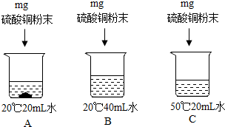

所得三个溶液中：一定属于饱和溶液的是_________，溶液中溶剂质量的大小关系是_________。

【难度】★★

【答案】

（1）KNO3；；降低温度或加入KNO3等合理即可；68；蒸发结晶；

（2）A，B>C>A

4．（2016年上海中考）根据下表回答问题

|  |  |  |  |  |  |  |
| --- | --- | --- | --- | --- | --- | --- |
| 温度（℃） | | 20 | 40 | 50 | 60 | 80 |
| 溶解度  （g/100g水） | NaCl | 36.0 | 36.6 | 37.0 | 37.3 | 38.4 |
| NH4Cl | 37.2 | 45.8 | 50.4 | 55.2 | 65.6 |
| KNO3 | 31.6 | 63.9 | 85.5 | 110 | 169 |

（1）20℃时，溶解度最大的物质是__________________。

（2）50℃时，100g水中最多溶解NaCl_________g。

（3）量筒的局部示意见图，量取水时应沿________视线（选填“a”或“b”）进行读数，_______视线（选填“a”或“b”）对应的读数较大。

（4）A是80℃含有120g水的KNO3溶液，经过如下操作，得到102gKNO3固体。

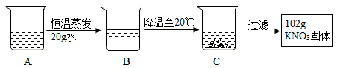 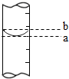

①A溶液为__________________（选填“饱和”或“不饱和”）溶液；

②对以上过程的分析，正确的是_________（选填编号）

a．A到B的过程中，溶质质量没有改变

b．B中溶质与溶剂的质量比为169:100

c．开始析出KNO3固体的温度在60℃至80℃之间

d．A溶液的质量等于222g

【难度】★★

【答案】（1）NH4Cl；37.0；a；b；（2）不饱和；ac